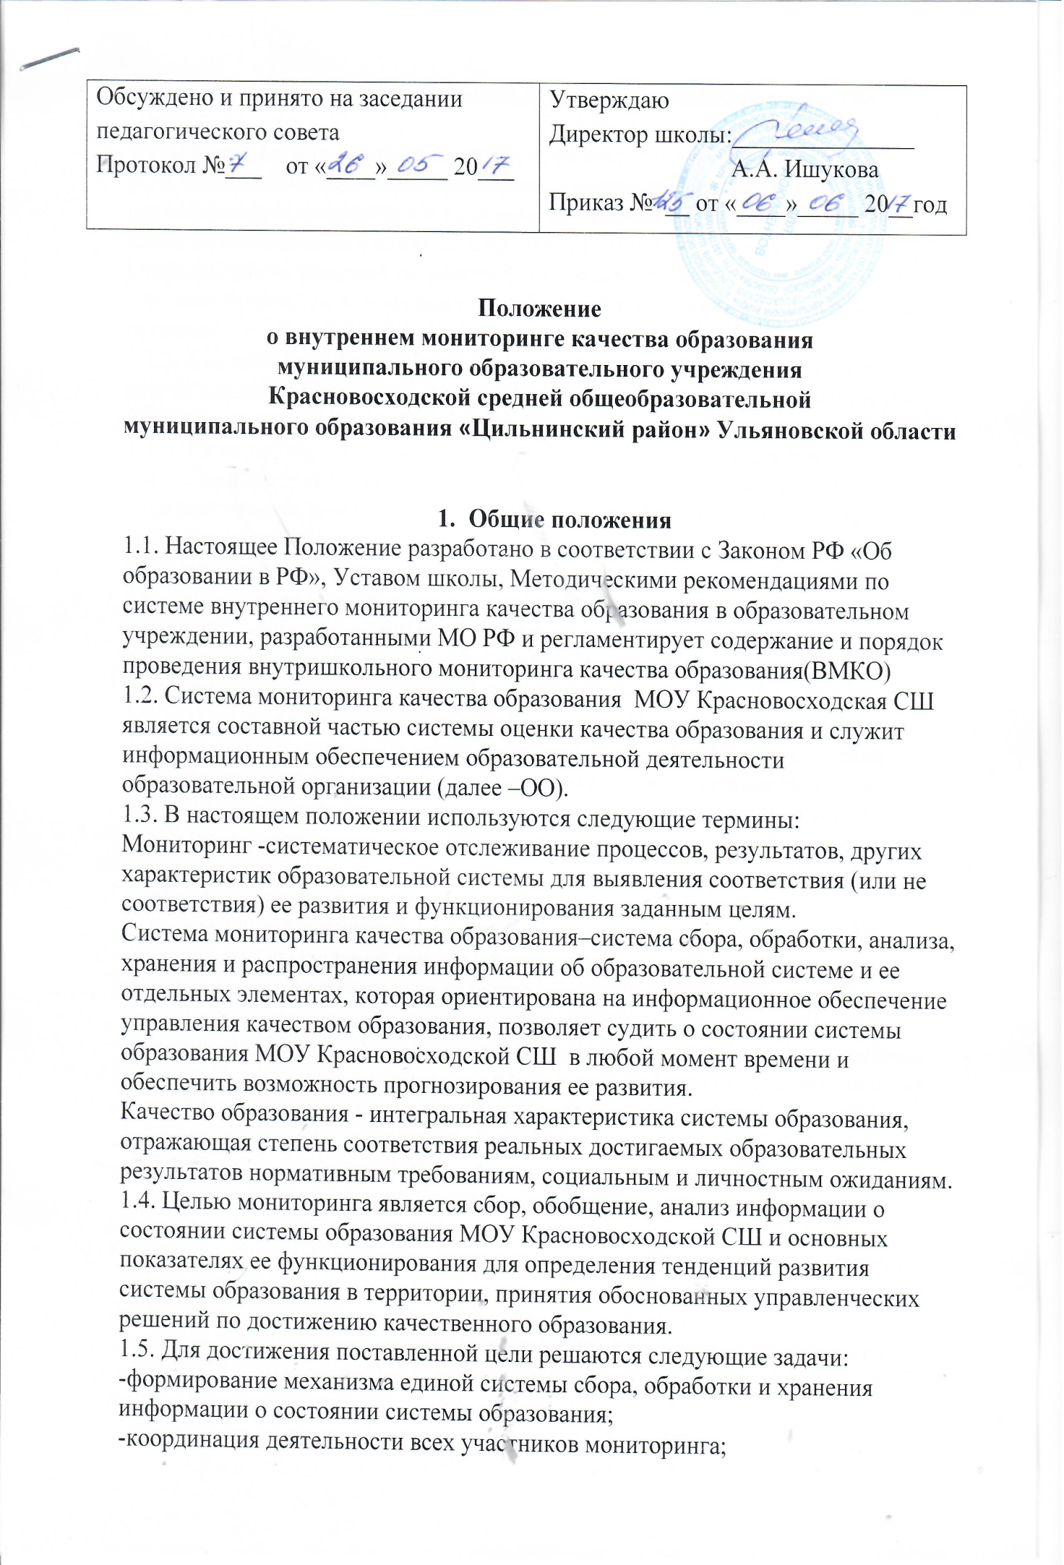

-своевременное выявление динамики и основных тенденций в развитии

1.1. В настоящем положении используются следующие термины:
1.1.1. Мониторинг качества образования – целенаправленное, специально организованное, непрерывное слежение за изменением основных свойств качества образования в целях своевременного принятия адекватных управленческих решений по коррекции образовательного процесса и созданных для него условий на основе анализа собранной информации и педагогического прогноза.
1.1.2. Мониторинг - систематическое отслеживание процессов, результатов, других характеристик образовательной системы для выявления соответствия (или не соответствия) ее развития и функционирования заданным целям.
1.1.3. Качество образования – интегральная характеристика системы образования, отражающая степень соответствия реальных достигаемых образовательных результатов нормативным требованиям, социальным и личностным ожиданиям.
1.2. Целью мониторинга является сбор, обобщение, анализ информации о состоянии системы образования и основных показателях ее функционирования для определения тенденций развития системы образования в школе, принятия обоснованных управленческих решений по достижению качественного образования.
1.3. Для достижения поставленной цели решаются следующие задачи:
- формирование механизма единой системы сбора, обработки и хранения информации о состоянии системы образовательной деятельности школы;
- разработка и реализация практико-ориентированного алгоритма анализа полученных материалов о состоянии системы образовательной деятельности школы;
- координация деятельности всех субъектов мониторинга;
- своевременное выявление динамики и основных тенденций в развитии системы образовательной деятельности школы;
- выявление действующих на качество образования факторов, принятие мер по минимизации действия и устранению отрицательных последствий;
- формулирование основных стратегических направлений развития системы образовательной деятельности школы на основе анализа полученных данных.
1.4. Объекты мониторинга образуют четыре основные группы:
- субъекты образовательной деятельности,
- образовательные процессы,
- условия осуществления образовательной деятельности
- результаты образовательной деятельности.
1.5. Проведение мониторинга ориентируется на основные аспекты качества образования:
- качество результата;
- качество условий (программно-методические, материально-технические, кадровые, информационно-технические, организационные и др.),
- качество процессов.
1.6. Ориентация мониторинга на основные аспекты качества образования предполагает иерархичность структуры, где главенствующее положение занимает качество результата образовательного процесса (или уровень образовательных достижений обучающихся и воспитанников). Результат образовательного процесса определяется качеством самого процесса и качеством условий, необходимых для его реализации.
1.7. Направления мониторинга определяются исходя из оцениваемого аспекта качества образования.
1.8. Порядок реализации различных направлений мониторинга регламентируется нормативными правовыми документами.
1.9. Реализация мониторинга осуществляется в рамках функционирования региональной системы оценки качества образования. Проведение мониторинга взаимосвязано с процедурами контроля и оценки качества образования (лицензирование образовательной деятельности, аттестация и государственная аккредитация образовательных учреждений, государственная (итоговая) аттестация выпускников, контрольно-инспекционная деятельность, аттестация педагогических и руководящих работников). Обобщение и анализ получаемой информации в процессе реализации данных процедур осуществляется по показателям качества образования.
1.10. Для построения системы показателей и параметров мониторинга используются показатели и параметры региональной системы мониторинга качества образования.
1.11. Основными принципами реализации мониторинга являются иерархичность построения мониторинга, объективность получаемой информации, сравнимость и сопоставимость результатов, полученных в ходе мониторинга, прогностичность и целевое назначение.
1.12. Основными пользователями результатов мониторинга являются администрация и педагогические работники школы, учащиеся, воспитанники и их родители, представители общественности и др.
1.13. Доступ к получению информации в рамках мониторинга определяется в соответствии с нормативными правовыми актами, регламентирующими функционирование региональной информационной системы образования.

2. Организация и технология мониторинга

2.1. Организационной основой осуществления процедуры мониторинга является план, где определяются форма, направления, сроки и порядок проведения мониторинга, ответственные исполнители.
2.2. Форма, направления, процедура проведения и технология мониторинга определяются администрацией школы и утверждаются приказом.
2.3. Мониторинг осуществляется в двух формах: постоянный (непрерывный) мониторинг (осуществляется непрерывно после постановки задач и создания системы запросов с соответствующей технологией сбора и обработки информации) и периодический мониторинг (осуществляется периодически) в соответствии с программой мониторинга.
2.4. Проведение мониторинга предполагает широкое использование современных информационных технологий на всех этапах сбора, обработки, хранения и использования информации.
2.5. Реализация мониторинга предполагает последовательность следующих действий:
- определение и обоснование объекта мониторинга;
- сбор данных, используемых для мониторинга;
- структурирование баз данных, обеспечивающих хранение и оперативное использование информации;
- обработка полученных данных в ходе мониторинга;
- анализ и интерпретация полученных данных в ходе мониторинга;
- подготовка документов по итогам анализа полученных данных;
- распространение результатов мониторинга среди пользователей мониторинга.
2.6. К методам проведения мониторинга относятся:
- экспертное оценивание,
- тестирование,
- анкетирование,
- проведение контрольных и других квалификационных работ,
- статистическая обработка информации и др.
2.7. В технологии анализа полученных данных в рамках мониторинга применяются методы описательной статистической обработки.
2.8. Общеметодологическими требованиями к инструментарию мониторинга являются надежность, удобство использования, стандартизированность и апробированность.
2.9. В процессе мониторинга оцениваются собираемые данные по совокупности показателей и параметров, характеризующих основные аспекты качества образования.
2.10. Процедура измерения, используемая в рамках мониторинга, направлена на установление качественных и количественных характеристик объекта.
2.11. В отношении характеристик, которые вообще или практически не поддаются измерению, система количественных оценок дополняется качественными оценками.
2.12. Основными инструментами, позволяющими дать качественную оценку системе образовательной деятельности школы являются анализ изменений характеристик во времени (динамический анализ) и сравнение одних характеристик с аналогичными в рамках образовательной системы (сопоставительный анализ).
2.13. По итогам анализа полученных данных в рамках мониторинга готовятся соответствующие документы (отчеты, справки, доклады), которые доводятся до сведения образовательного учреждения, органов управления образованием.
2.14. Результаты мониторинга являются основанием для принятия обоснованных управленческих решений администрацией школы.

